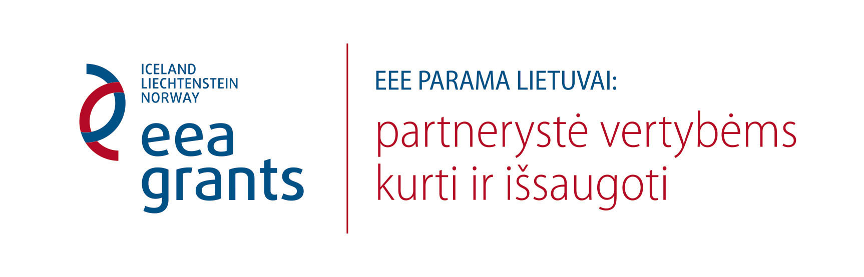

Tarptautinė mokslinė konferencija
RAPOLAS SLIZIENIS – TILTAS TARP PARIBIO TAUTŲ
2016 m. rugsėjo 8 d., EUROPOS PARKAS ir Liubavo dvaro muziejus LIUBAVAS
PROGRAMA
Pradžia 10.00
9.30–10.00. Registracija (Europos parko edukacijos centre, Joneikiškės, Vilniaus r.)
10.00–10.30. Gintaras KAROSAS, projekto vadovas. Konferencijos svečių sveikinimas
10.30–11.00. Dr. Reda GRIŠKAITĖ (istorikė, tyrinėjanti XIX a. laikotarpį, Lietuvos istorijos institutas). Trys dvarininko Rapolo Slizenio gyvenimo kontekstai (apie XIX a. Vilniaus kultūrinį kontekstą, Senienų muziejų ir kitokį dvarininką R. Slizienį)
11.00–11.15. Kavos pertrauka
11.15–11.45. Dr. Jolanta ŠIRKAITĖ (dailėtyrininkė, Lietuvos dailininkų žodyno (t. 2, 2012 m.) autorė ir sudarytoja, Lietuvos kultūros tyrimų instituto vyresnioji mokslo darbuotoja).
R. Slizienis ir kiti: tarpsukiliminės Lietuvos dailininkų ryšiai (R. Slizień i inni: związki artystów Litwy międzypowstaniowej) (apie R. Slizienio kontaktus su kitais menininkais)

11.45–12.15. Doc. dr. Birutė Rūta VITKAUSKIENĖ (istorikė, Lietuvos nacionalinis muziejus). Nauji duomenys apie seniausią Liubavo savininką (apie niekur neskelbtus dokumentus, seniausius žinomus dvaro laikus ir jo savininkus)
12.15–13.00. Pietų pertrauka
13.00–13.30. Dr. Lilia KOWKIEL (istorikė, LDK teritorijoje buvusių privačių bibliotekų tyrinėtoja, Lenkija). Slizienių šeimos knygos ir knygų rinkiniai XIX a. (apie Slizienių Deviatkovičių dvaro (dab. Baltarusija, Gardino sritis) bibliotekos rinkinius)
13.30–14.00. Sebastian Piotr SLIZIEN (istorikas, Lenkija). Tėvo aistros tęsimas. Henrikas Slizienis ir jo meno kolekcija (Continued father's passion. Henryk Slizien and his art collection) (apie vieną R. Slizienio sūnų ir jo meno kolekciją)
14.00–14.15. Kavos pertrauka
14.15–14.45. Valeri KALIASINSKI (menotyrininkas, skulptorius, medalistas, vienas iš Baltarusijos kultūros enciklopedijos sudarytojų, Baltarusija). Atminimo medalio, skirto R. Slizieniui, kūrimas (apie R. Slizienio kūrybą ir ryšius su Rusijos, Lietuvos ir Lenkijos menininkais)
14.45–16.00. Diskusijos, ekskursija po Liubavo dvaro oficiną ir oranžeriją (Vilniaus r., Liubavo k.)
Pranešimai bus verčiami į lietuvių kalbą.

